**Промежуточная аттестация по географии 8 класс**

**2 вариант**

**1.Укажите крайнюю северную материковую точку России**

1) мыс Челюскин; 2) Мыс Диксон; 3) Мыс Флигели; 4) Мыс Лопатка

**2. С какой страной Россия не имеет сухопутных границ:**

1) Украина; 2) Белоруссия; 3) Армения; 4) Азербайджан.

**3. Выявите, какое время показывают часы в Москве (II часовой пояс), если известно, что в г. Норильске (VI часовой пояс) в данный момент 20 ч.**

1) 16 ч.; 2) 24 ч.; 3) 2 ч.; 4) 17 ч.

**4. Обширная область земной коры, обладающая устойчивостью, это –**

1) Платформа, 2) Горст, 3) Щит, 4) Морена

**5. Западная Сибирь, Волго-Уральский район, Европейский Север, шельф Сахалина - это крупные ресурсные районы. Определите, запасы какого полезного ископаемого здесь сосредоточены**

1) угля; 2) нефти и газа; 3) железных руд; 4) руд цветных металлов

**6. Определите, какой из типов климата характеризуется следующим набором свойств: годовая амплитуда температур 50-60 °С, небольшая (0,2-0,Зм) высота снежного покрова, господство антициклональных типов погоды**

1) морской; 2) континентальный; 3) умеренно-континентальный; 4) резко континентальный.



**7. Какой из перечисленных городов, показанных на карте, находится в зоне действия антициклона?**

1) Архангельск; 2) Сыктывкар; 3) Ростов-на-Дону; 4) Нижний Новгород

**8. Карта погоды составлена на 17 января. В каком из перечисленных городов, показанных на карте, на следующий день вероятно существенное похолодание?**

1) Москва 2) Омск 3) Тюмень 4) Элиста

**9. Определите, какие из перечисленных рек относятся к бассейну Северного Ледовитого океана**

1) Дон, Кубань; 2) Волга, Терек, Урал; 3) Амур; 4) Лена, Енисей, Обь

**10. Заполненное водой крупное естественное понижение земной поверхности – это:**

1) болото 2) река 3) водохранилище 4) озеро

**11. Амур, Бурея, Зея относятся к рекам с:**

1) весенним половодьем, 2) поводочным режимом, 3) летним половодьем, 4)равномерным стоком.

**12. Процесс разрушения почвы водой и ветром называется:**

1) Агротехникой 2) Мелиорацией 3) Эрозией 4) Рекультивацией

**13. Какая из перечисленных природных зон занимает наибольшую площадь**

**в России?**

1) лесотундра 2) тундра 3) тайга 4) степь

**14. Группа студентов из Ростова-на-Дону занимается изучением экосистем**

**крупных рек. Какой из перечисленных заповедников им необходимо**

**посетить для изучения экосистем дельты одной из крупнейших рек Сибири?**

1) Усть-Ленский 2) Тебердинский 3) Печоро-Илычский 4) Окский

**15. Для зоны тундр характерны животные** (выберите двоих)**:**

1) песец 2) белый медведь, 3) лемминг, 4) бурый медведь, 5) лось.

**16. Воссоздайте правильную последовательность почвенных горизонтов от поверхности вглубь земли?**

1) материнская порода 2) гумусовый 3) вымывания 4) вмывания

**17. Какой зональный тип почв формируется под хвойными лесами в условиях избыточного увлажнения и умеренно-теплого лета?**

**18.** Во время экскурсии учащиеся сделали схематическую зарисовку залегания горных пород на обрыве у берега реки.

Расположите показанные на рисунке слои горных пород в порядке **возрастания** их возраста (от самого молодого до самого старого).

Запишите в таблицу получившуюся последовательность букв.



А) глина Б) кварцит В) песок

|  |  |  |
| --- | --- | --- |
| 1 | 2 | 3 |
|  |  |  |

**19. Перечислите все известные вам причины большого количества озер в Карелии и на Кольском полуострове.**

**Промежуточная аттестация по географии 8 класс**

**1 вариант**

**1. Укажите крайнюю восточную материковую точку России**

1) Мыс Челюскин; 2) Мыс Дежнева; 3) Гора Базардюзю; 4) Мыс Флигели

**2. Самая короткая граница России с государством:**

1) Грузия; 2) КНДР; 3) Азербайджан; 4) Китай.

**3. Выявите, какое время показывают часы в Хабаровске(IX часовой пояс), если известно, что в г. Челябинске (IV часовой пояс) в данный момент 7 ч.**

1) 16 ч.; 2) 24 ч.; 3) 12 ч.; 4) 13ч.

**4. Участок древней платформы, где кристаллический фундамент выходит на поверхность земли это –**

1) Щит, 2) Горст, 3) Грабен, 4) Морена

5. **Укажите, какой из природных районов России наиболее обеспечен гидроэнергетическими ресурсами**

1) Восточно-Европейская равнина; 2) Средняя и Северо-Восточная Сибирь; 3) Западная Сибирь;

4) Дальний Восток

**6. Укажите, какой из перечисленных населенных пунктов имеет среднеянварскую температуру воздуха -24°С**

1) Москва; 2) Мурманск; 3) Воркута; 4) Якутск

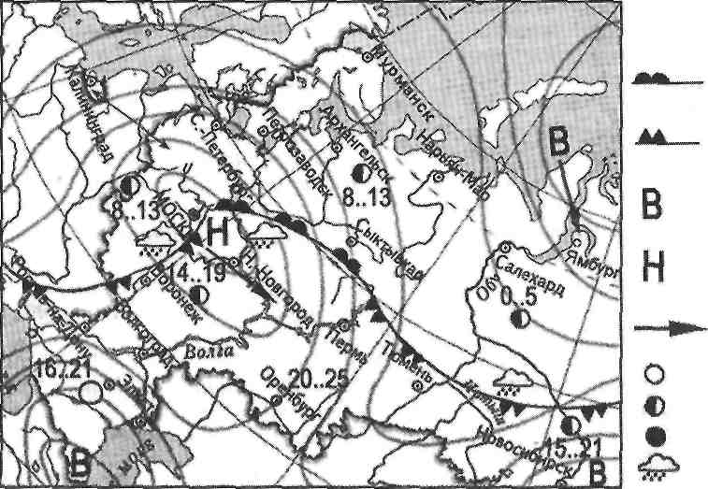

- теплый атмосферный фронт

-холодный атмосферный фронт

-область высокого атмосферного давления

-область низкого атмосферного давления

-направление движения воздушных масс

Ясно

переменная облачность

облачно

дождь

**7. Какой из перечисленных городов, показанных на карте, находится в зоне действия антициклона?**

1) Москва; 2) Нижний Новгород; 3) Но­восибирск; 4) Санкт-Петербург.

**8. Карта погоды составлена на 13 мая. В каком из перечисленных городов, показанных на карте, на следую­щий день вероятно существенное похоло­дание?**

1) Воронеж; 2) Сыктывкар; 3) Москва; 4) Санкт-Петербург.

**9. Определите, какие из перечисленных рек относятся к бассейну Атлантического океана**

1) Дон, Кубань; 2) Волга, Терек, Урал; 3) Амур; 4) Лена, Енисей, Обь

**10. Избыточно увлажнённый участок суши с влаголюбивой растительностью – это:**

1) водохранилище 2) река 3) болото 4) озеро

**11. Ежегодно повторяющийся подъём уровня воды в реке – это:**

1) паводок, 2) режим, 3) межень, 4) половодье.

**12. Оцените причину массового развития оврагов в Черноземье**

1) вырубка лесов; 2) строительство дорог; 3) распашка земель; 4) осушение болот

**13. Какой из перечисленных типов почв характерен для природной зоны тайги России:**1) подзолистые 2) серые лесные 3) каштановые 4) черноземы.

**14. Группа туристов из США хочет своими глазами увидеть природу сибирской тайги и посмотреть окрестности уникального озера Байкал. Какой из перечисленных заповедников им необходимо посетить?**1) Тунгусский; 2) Баргузинский; 3) Буреинский; 4) Дагестанский.

**15. Растительный мир зоны тундр в основном представлен следующими растениями** (выберите два):

1) кустарничками; 2) мхами; 3) лиственными деревьям; 4) хвойными деревьями; 5) травами;

**16. Перечислите правильный порядок смены типов почв с севера на юг:**

1) каштановые; 2) дерно-подзолистые; 3) тундрово-глеевые; 4) подзолистые

**17. В одной из природных зон растения имеют следующие особенности: стелющиеся и карликовые формы, многолетний цикл развития, преобладают мхи и лишайники. Определите природную зону.**

**18. Во время экскурсии учащиеся сде­лали схематическую зарисовку залегания горных пород на обрыве у берега реки**

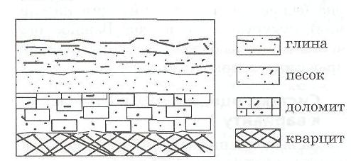

**Расположите показанные на рисунке слои горных пород в порядке возраста­ния их возраста** (от самого молодого до самого старого).

Запишите в таблицу получившуюся последовательность букв.

А) глина; Б) кварцит; В) песок.

|  |  |  |
| --- | --- | --- |
| 1 | 2 | 3 |
|  |  |  |

**19. Какие факторы в наибольшей степени затрудняет добычу нефти и газа в Западной Сибири?** (приведите как можно больше известных вам факторов)

|  |  |  |  |  |  |  |  |  |  |  |  |  |  |  |  |  |  |  |  |
| --- | --- | --- | --- | --- | --- | --- | --- | --- | --- | --- | --- | --- | --- | --- | --- | --- | --- | --- | --- |
| Вариант 2. | 1 | 2 | 3 | 4 | 5 | 6 | 7 | 8 | 9 | 10 | 11 | 12 | 13 | 14 | 15 | 16 | 17 | 18 | 19 |
|  | 1 | 3 | 1 | 1 | 2 | 4 | 3 | 1 | 4 | 4 | 3 | 3 | 3 | 1 | 13 | 2341 | Подзолистые | АВБ | Избыточное увлажнение, естественные природные углубления. |

|  |  |  |  |  |  |  |  |  |  |  |  |  |  |  |  |  |  |  |  |
| --- | --- | --- | --- | --- | --- | --- | --- | --- | --- | --- | --- | --- | --- | --- | --- | --- | --- | --- | --- |
| Вариант 1 | 1 | 2 | 3 | 4 | 5 | 6 | 7 | 8 | 9 | 10 | 11 | 12 | 13 | 14 | 15 | 16 | 17 | 18 | 19 |
|  | 2 | 2 | 3 | 1 | 3 | 3 | 3 | 1 | 1 | 3 | 4 | 3 | 1 | 2 | 12 | 3421 | Тундра | АВБ | Суровый климат, болота |